Муниципальное казенное общеобразовательное учреждение Семилукская средняя образовательная школа №1 Семилукского муниципального района Воронежской области

Учебно-исследовательский проект
на тему:
Создание развивающих экологических пособий для начальных классов

Семилетова Алла Олеговна, учитель биологии

г. Воронеж-2022г.

Содержание

Введение……………………………………………………………………3

Раздел 1. Экологическое воспитание как социально-педагогическая проблема……………………………………………………………………5
Раздел 2. Экологическое воспитание в процессе образования младших школьников……………………………………………….........................10
Практическая часть. Результаты…………………………………………16

Заключение………………………………………………………………21

Список литературы ………………………………………………..……22

ВВЕДЕНИЕ

Учителя и родители осознают важность обучения школьников правилам поведения в природе. И чем раньше начинается работа по экологическому воспитанию учащихся, тем большим будет ее педагогическая результативность. При этом в тесной взаимосвязи должны выступать все формы и виды учебной и внеклассной деятельности детей.
Детям младшего школьного возраста свойственно уникальное единство знаний и переживаний, которые позволяют говорить о возможности формирования у них надежных основ ответственного отношения к природе. Все учебные предметы начальной школы призваны вносить свой вклад в формирование экологической ответственности детей. Индивидуальный анализ учебников подтверждает, что предпосылки для этого имеются. Однако нельзя сказать, что проблема разделения функций и взаимодействия учебных предметов в целях экологического образования решена.
Цели проекта:
- формирование основ экологической культуры младших школьников;
- апробировать систему внеклассных занятий, как одно из условий реализации комплексного подхода к формированию экологической культуры младших школьников;
- поиск оптимальной технологии экологического воспитания младших школьников.
- создание творческих развивающих экологических пособий с учениками младших классов.
Задачи:
Для достижения поставленных целей необходимо решить следующие задачи:
1. Выявить уровень экологического развития младших школьников.
2.Изучить психолого-педагогическую, методическую литературу и справочные пособия по экологическому воспитанию с целью отбора материала для организации внеклассной работы.
3.Раскрыть сущность, цели, методы и формы экологического воспитания.
4. Изучить передовой опыт работы учителей в области экологического воспитания учащихся.
5. Провести эксперимент по развитию экологического сознания младших школьников.
6. Разработать экоуроки и внеклассные мероприятия по экологическому воспитанию младших школьников на уроках окружающего мира.
Решение вышеперечисленных задач потребовало применения различных методов исследования: теоретический анализ психолого-педагогической и
методической литературы по теме исследования, наблюдение, беседа, педагогический эксперимент.
Гипотеза: мною была выдвинута гипотеза: если работать с младшими школьниками в рамках системы экологического воспитания, с организацией познавательной, практической и исследовательской деятельности, то можно добиться значительного повышения экологической культуры школьников.
Объект исследования: методы экологического воспитания младших школьников.
Предмет исследования: экологическое воспитание младших школьников.
Этапы работы:
· анализ методической и научной литературы;
· обобщение и анализ опыта работы учителей;
· статистическая обработка данных;
· проведение экологических уроков-викторин с детьми;
· подведение итогов.
В чем актуальность проекта? Ответ очевиден: в крайней необходимости формирования экологической культуры с самого раннего возраста. В чем ее новизна? Прежде всего, в том, что экологические пособия составляют сами учащиеся школы и, конечно же, в форме восприятия информации и получения новых знаний, влияющих на сознание любого ребенка.

Раздел 1. Экологическое воспитание как социально-педагогическая проблема
Глобальные проблемы современности, несущие угрозу жизни и человеческой цивилизации, вызвали необходимость экологического образования, призванного реализовать идеи становящегося экологически информационного общества. Поиск путей гармонического взаимодействия общества и природы приводит к интенсивному процессу экологизации общей культуры человечества, и как следствие, - к формированию теории и практики экологического образования.
Дальнейшее исследование — это проблемы, проведенное философами и педагогами, позволило выделить новый аспект воспитания – экологический.
Экология – наука об отношениях растительных и животных организмов и образуемых ими сообществ между собой и окружающей средой А под экологическим воспитанием понимается формирование у широких слоев населения высокой экологической культуры всех видов человеческой деятельности, так или иначе связанных с познанием, освоением, преобразованием природы. Основная цель экологического воспитания: научить ребенка развивать свои знания законов живой природы, понимание сущности взаимоотношений живых организмов с окружающей средой и формирование умений управлять физическим и психическим состоянием. Постепенно определяются образовательные и воспитательные задачи:
- углубить и расширить экологические знания;
- привить начальные экологические навыки и умения – поведенческие, познавательные, преобразовательные,
- развить познавательную, творческую, общественную активность школьников в ходе экологической деятельности,
- сформировать (воспитать) чувства бережного отношения к природе.
Экологическое образование с его направленностью на воспитание ответственного отношения к окружающей среде должно стать стержнем и обязательной составной частью общеобразовательной подготовки учащихся. Одним их важнейших принципов экологического образования считается принцип непрерывности.
Объективные тенденции развития экологического воспитания школьников:
- целенаправленно координируется деятельность школ, организаций по охране, рациональному использованию и изучению окружающей среды;
- классно-урочные сочетаются с внеурочной деятельностью учащихся в природной среде;
- наряду с развитием традиционных используются новые формы экологического образования и воспитания: кинолектории по охране природы, ролевые и ситуационные игры, общешкольные советы по охране природы, экологические практикумы;
- в экологическом воспитании и образовании учащихся возникает значительность средств массовой информации (печати, телевидение, Интернет), этот процесс становится педагогически уравновешенным.
Тенденцию развития экологического образования дополняют: максимальный учет возрастных возможностей учащихся, создание обязательного минимального ядра содержания и опоры на идеи комплексной эколого-биологической, глобальной и экологии человека.
На основе ведущих дидактических принципов и анализа интересов и склонностей школьников были разработаны различные формы экологического воспитания. Их можно классифицировать на
а) массовые, б) групповые, в) индивидуальные.
К массовым формам относится работа учащихся по благоустройству и озеленению помещений и территории школы, массовые природоохранные компании и праздники; конференции; экологические фестивали, ролевые игры, работы на пришкольном участке.
К групповым – клубные, секционные занятия юных друзей природы; факультативы по охране природы и основам экологии; кинолектории; экскурсии; туристические походы по изучению природы; экологический практикум.
Индивидуальные форма предполагают деятельность учащихся по подготовке докладов, бесед, лекций, наблюдения за животными и растениями; изготовление поделок, фотографирование, рисование, лепка.
Основными критериями эффективности массовых форм является широкое участие школьников в природоохранной деятельности, дисциплина и порядок, степень активности. Их можно выявить путем систематических наблюдений, накопления материала.
Критерий эффективности групповых форм экологического воспитания является, прежде всего, стабильность состава клуба, кружка, секции, достижение коллективных успехов. Здесь многое определяет содержание и методика занятий; важен при этом и успех коллектива, общественное признание его заслуг окружающими. Сознание и чувство причастности к делам такого коллектива, даже если личные результаты скромны, заставляет все членов сохранять верность ему долгие годы.
Об эффективности индивидуальных форм экологического воспитания свидетельствует повышение интереса учащихся к изучению биологических дисциплин и охране природы, а также целенаправленное использование знаний и умений природоохранной деятельности.
Определены также условия развития взаимосвязи школы, семьи и общественности, направленные на достижение целей экологического воспитания.
Для успеха необходимо выполнение следующих условий:
- планирование всех звеньев системы на основе планов совместной работы, которая обеспечивает правильную расстановку сил, последовательность, ритмичность и устойчивость компонентов всех звеньев со школой и между собой
- организация деятельности всех звеньев общей системы управления экологическим воспитанием, создание предпосылок для их правильного функционирования
- регулярная и заранее подготовленная информация о деятельности каждого звена и обмен информацией между ними
- контроль, выявление недостатков и слабых сторон в работе, внесение корректив в ее программу
- изучение эффективности работы каждого звена, подведение общих итогов, анализ результатов, их обсуждение с привлечением общественности.
Необходимо усиление экологического воспитания младших школьников. Усиление экологического воспитания – важное требование реформы школы. Это важнейшее требование, вытекающее из представлений современной экологии, приобрело законодательный характер. Оно основано на нескольких принципах, которые широко известны:
- Всеобщая связь с живой природой. Все живое связано в единое целое цепями питания и другими способами. Эти связи лишь в некоторых случаях очевидны для нас, лежат на поверхности, чаще же они скрыты от наших глаз. Нарушение этих связей может иметь непредсказуемые последствия, скорее всего нежелательные для человека.
- Принцип потенциальной полезности. Мы не можем предвидеть, какое значение для человечества приобретает для человечества тот или иной вид в будущем. Изменяются обстоятельства, и животное, к которому сейчас относятся как к вредному и ненужному, может оказаться и полезным, и нужным. Если же мы допустим исчезновение какого-либо вида, то очень много в будущем рискуем потерять.
- Принцип разнообразия. Живая природа должна быть разнообразной, только в том случае природные сообщества смогут нормально существовать, будут устойчивы и долговечны.
Наконец, другая сторона дела – красота. Человек едва ли будет счастливым, если он лишится возможности видеть прекрасное. Итак, мы обязаны сохранить все видовое многообразие животных и растений.
Важная воспитательная задача: убеждать учащихся в том, что все эти существа – такие же наши «соседи на планете».
Очень важно, чтобы учитель постоянно искал новые, эффективные приемы обучения и воспитания, целенаправленно пополняя свои знания о природе.
Школа как центральная система экологического воспитания школьников должна быть активным организатором связи с учреждениями для расширения сферы природоохранной деятельности учащихся различного возраста и формировании у них ответственного отношения к природе.

Раздел 2. Экологическое воспитание в процессе образования младших школьников
Острота современных экологических проблем выдвинула перед педагогической теорией и школьной практикой задачу воспитания молодого поколения в духе бережного, ответственного отношения к природе, способного решать вопросы рационального природопользования, защиты и возобновления природных богатств. Чтобы эти требования превратились в норму поведения каждого человека, необходимо с детских лет целенаправленно воспитывать чувство ответственности за состояние окружающей среды.
В системе подготовки молодого поколения к рациональному природопользованию, ответственному отношению к природным ресурсам важное место принадлежит начальной школе, которую можно рассматривать как начальную ступень обогащения человека знаниями о природном и социальном окружении, знакомства его с целостной картиной мира и формирование научно-обоснованного, нравственного и эстетического отношения к миру.
Живая природа издавна признавалась в педагогике одним из важнейших факторов образования и воспитания младших школьников. Общаясь с ней, изучая ее объекты и явления, дети младшего школьного возраста постепенно постигают мир, в котором живут: открывают удивительное многообразие растительного и животного мира, осознают роль природы в жизни человека, ценность ее познания, испытывают нравственно-эстетические чувства и переживания, побуждающие их, заботится о сохранении и приумножении природных богатств.
Основу для становления и развития ответственного отношения к природе, формирование экологической культуры младших школьников составляет содержание учебных предметов начальной школы, которые несут некоторую информацию о жизни природы, о взаимодействии человека (общества) с природой, о ее ценностных свойствах. Например, содержание предметов гуманитарно-эстетического цикла (язык, литературное чтение, музыка, изобразительное искусство) позволяет обогащать запас сенсорно-гармонических впечатлений младших школьников, способствует развитию его оценочных суждений, полноценному общению с природой, грамотному поведению в ней. Общеизвестно, что произведения искусства так же, как и реальная природа в ее многообразных проявлениях красок, форм, звуков, ароматов служит важным средством познания окружающего мира, источником знаний о природном окружении и нравственно-эстетических чувств.
Уроки технологии способствуют расширению знаний учащихся о практическом значении природных материалов в жизни человека, разнообразии его трудовой деятельности, о роли труда в жизни человека и общества, содействуют формированию умений и навыков грамотного общения с объектами природы, экономного использования природных ресурсов.
Содержание «Окружающего мира» обеспечивает естественную основу понимания младшими школьниками необходимости охраны природы, поскольку в этом курсе уделяется особое внимание формированию конкретных знаний о живой природе.
Связи между живой и неживой природой состоит в том, что воздух, вода, тепло, свет, минеральные соли являются условиями необходимости для жизни живых организмов. Связь эта выражается в приспособлении живых существ к среде обитания. Между живой и неживой природой существуют связи и обратного характера, когда живые организмы оказывают влияние на окружающую их неживую среду. Очень интересны связи между животными и растениями. Также большое значение имеют связи между человеком и природой. Они проявляются, прежде всего, в той многообразной роли, которую природа играет в материальной и духовной жизни человека.
Целевые установки учебных предметов начальной школы обуславливают необходимость совместного использования их для воспитания младших школьников в духе любви и бережного отношения к природе. На основе содержания всех учебных предметов формируются ведущие идеи и понятия, составляющие ядро экологического образования и воспитания в начальной школе. На основе накопления фактических знаний, получаемых из разных предметов, младшие школьники подводятся к мысли (идее), что природа – среда и необходимое условие жизни человека: в природе он отдыхает, наслаждается красотой природных объектов и явления, занимается спортом, трудится; из нее он получает воздух, воду, сырье для изготовления продуктов питания, одежды и т. д.
Не менее важна раскрываемая перед учащимися начальной школы посредством конкретных фактов и выводов идея о том, труд человека – условие использования и охраны природных богатств родного края.

Важнейшая идея, заложенная в содержание экологического образования и воспитания в младшей школе – идея целостности природы. Знания о связях в природе важны как для формирования правильного миропонимания, так и для воспитания ответственного отношения к сохранению объектов природы, находящихся в сложных взаимосвязях друг с другом. Раскрытие пищевых связей в живой природе, приспособленности живых организмов к среде обитания, к сезонным изменениям в природе, влияния человека на жизнь растений и животных пронизывает содержание всех уроков природоведения и является побудительным средством для того, чтобы младшие школьники осознали необходимость учета и сохранения природных взаимосвязей при организации любой деятельности в природе.
Чрезвычайно важна для реализации патриотического аспекта экологического воспитания идея, заложенная в программе уроков чтения: охранять природу – значит охранять Родину. Для каждого человека понятие Родина связано с родной природой. Озера и голубые реки, золотые хлебные поля и березовые рощи – все это с детства знакомые картины природы знакомого края под воздействием литературных произведений сливаются у младшего школьника в единый образ Родины. И чувство ответственности за свою страну отождествляется с чувством ответственности за ее природу: беречь природу, ее богатства, красоту и неповторимость – значит беречь свой дом, свой край, свою Родину.
Ведущие идеи содержания экологического образования в начальной школе создают основу для группировки и раскрытия как общих, так и некоторых частных понятий о взаимодействии человека и природы.

Большую познавательную и воспитательную роль в формировании бережного отношения младших школьников к природной среде играет раскрытие термина «охрана природы» как деятельности, направленной на сохранение и приумножение природных богатств. Вопросам охраны природы уделено большое внимание на уроках природоведения и чтения, в формировании целей, в содержании разделов. Сущность понятия «охрана природы», к сожалению, не конкретизируется применительно к возрастным возможностям младших школьников, как в отношении понимания, так и организации детей для участия в практической деятельности, хотя и намечается содержанием изученных тем.
Необходимым элементом формирования бережного отношения к природе является целостный аспект, раскрывающий многообразную роль природы в жизни человека, является важнейшим мотивом охраны природы. Так, при обучении чтению подчеркивается эстетическая сторона охраны природы родного края, развивается умение учащихся эстетически воспринимать красоту природы. Эта же задача решается при обучении изобразительному искусству.

Практическая часть. Результаты.
В наше время работа по экологическому воспитанию детей, к сожалению, не является одним из ключевых направлений деятельности педагогов. Ряд исследователей, отмечает, что нередко это осуществляется не комплексно, а односторонне, без использования всех возможностей.
Первым этапом моего проекта было изучение научных статей.
Изучив данную литературу сделала вывод: что ученых волнует проблема отсутствия воспитания детей в соответствии с «нормами экологической морали».
План работы по формированию экологической культуры у детей:
1. Взаимодействие с учителями начальной школы.
2. Составление плана урока, сбор информации.
3. Работа непосредственно с самими детьми.
4. Осуществление посещения учащимися внешкольных мероприятий по экологическому воспитанию в будущем.
Перед тем, как начать работу с учениками начальной школы, я решила провести экологическую викторину для параллели пятых классов.
В течение 4 туров шла упорная борьба между учащимися за звание «Эрудит», мною были подготовлены вопросы из материалов всероссийской олимпиады школьников по следующим предметам: география, биология, экология, обществознание.
В процессе таких интеллектуальных игр развиваются способности детей, раскрываются их возможности и создаются условия для обмена информацией.
Ребята проявляли огромный интерес, принимали активное участие и достойно боролись между собой. Вопросы были не самыми легкими, но обучающиеся легко справлялись с ними. После жаркого соперничества в финале были подведены итоги и выявлены победитель и призёры. Все они были награждены призами.
Затем, мой путь лежал в начальную школу. Я отправилась в параллель третьих классов и для сравнения знаний школьников посетила несколько классов.
Прежде, чем начинать урок, для выявления уровня экологической культуры был проведены эксперименты: детям предлагались вопросы анкеты. Анкетирование проходило методом опроса. Данные полученные в ходе анкетирования, представлены далее.
Детям были заданы следующие вопросы:
1. Знаете ли вы, что такое экология?
Было выявлено, что 60% опрошенных знают ответ на вопрос, что такое экология. Но в то же время, 40% не знающих ответа, это достаточно много.
2. Замечали ли вы, как люди специально наносят вред природе?
Таким образом, мы видим, что 80% опрошенных даже не замечают, как человек вредит окружающей среде. Это может говорить о том, что дети считают нормальным загрязнение рек, воздуха, почвы, не понимая всей серьёзности данной проблемы.
3. Как вы и ваша семья помогаете природе?
Большинство анкетированных (40%) ответили, что помогают птицам справляться с холодом и голодом, строят им новые жилища. 25% опрошенных сообщили, что они спасают лес от вырубки и почву от загрязнения щелочами, собирая макулатуру и батарейки и отправляя их в специальные пункты переработки. 20% - помогают сохранять город чистым, утилизируя отходы и мусор, участвуя в городских субботниках. А 10%
способствуют озеленению нашего города, высаживая на своих участках или в местных парках деревья и кустарники.
4. Участвуете ли вы в школьных экологических акциях?
95% анкетируемых заявили, что принимают активное участие в экологических акциях, проводимых на базе школы. И лишь 5 % учащихся не интересуются этим. Такие данные говорят о том, что в нашей школе требуется проводить больше мероприятий, помогающих сохранить окружающую среду.
5. Хотели бы вы видеть в нашей школе больше мероприятий, посвященных охране природы?
100% опрошенных ответили на этот вопрос «да».
Также дети указали, в каких именно мероприятиях им хотелось бы поучаствовать.
70% - изъявили желание поучаствовать в экологических уроках, подобных урокам, проводимых мною.
20% - хотят видеть ещё больше экологических акций, проводимых школой.
10% - хотели бы принять участие в викторинах, посвященных охране природы.
Следующим этапом моего проекта была подготовка методических разработок и презентаций, экоуроков для младших классов.
На моих уроках дети не сидели, сложа руки, так как я способствовала их участию в беседе, зная, что ученикам начальной школы очень тяжело усидеть на месте: им требуется общение и уроки в форме диалога учителя с учениками. Ребята высказывали свои предположения по заданным мною вопросам, тем самым выражая свой интерес к заданной теме. Чтобы дети не уставали от рассказов и разговоров, я периодически предлагала посмотреть им мультфильмы и видеоролики, рассказывающие о необходимости беречь природу, не загрязняя её. В конце урока общими усилиями мы сформулировали правила поведения, помогающие сохранять окружающую среду, как дома.
Также мы предложили обучающимся начальной школы принять участие в новом увлекательном проекте под названием «Первоцветы Воронежской области». Это книга, которая должна быть составлена детьми, заинтересованными темой экологии. Она включает в себя рисованные страницы, на которых располагаются детские рисунки цветов и их описание. Всё это расположено в алфавитном порядке.
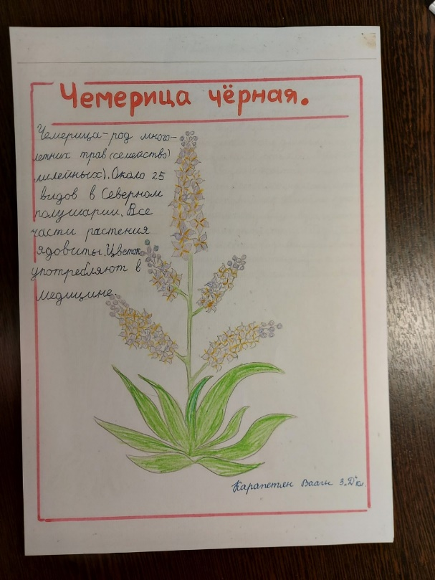
Ученики моментально откликнулись на наше предложение. И уже сейчас мы имеем более 40 вариантов оформления страниц книги, предложенных самими детьми.
Федеральная служба в сфере природопользования (Росприроднадзор) 25 ноября в рамках онлайн-конференции объявила итоги Международной детско-юношеской премии «Экология – дело каждого». Мой проект занял призовое место и были выделены денежные средства для реализации его. В будущем планирую издать данный материал и сохранить в школьном музее и библиотеке. Надеюсь, что мое экологическое пособие «Первоцветы Воронежской области» поможет воспитать поколение, заботящееся о нашей планете, о сохранении природных богатств.
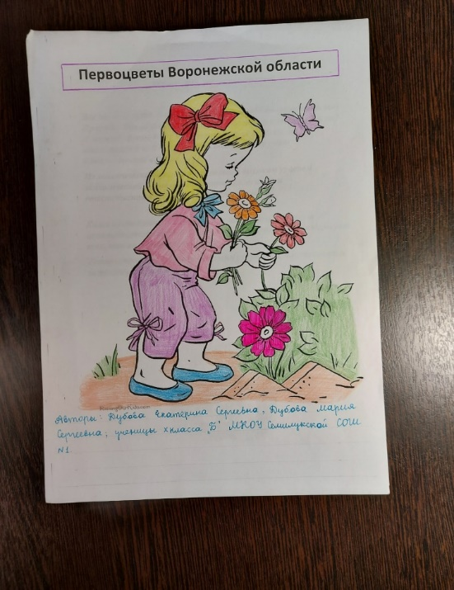

Заключение.
Проделав работу, я пришла к следующим выводам:
1. Теоретические основы экологического образования младших школьников достаточно разработаны, уровень экологического воспитания в школах средний.
2.Необходима система экологического воспитания с организацией познавательной, практической и исследовательской деятельностью учащихся.
3. Целенаправленная систематическая работа по экологическому воспитанию значительно повысит экологическую культуру школьников.
Таким образом, я выполнила все поставленные перед собою цели. Выяснила, что детям требуется уделять больше внимания, проводить с ними больше работы по экологическому воспитанию. Нам нужно оставлять достойную смену. Дети - наше будущее! Из экологически образованных детей с высоким уровнем экологической культуры вырастут экологически ответственные руководители и специалисты!
Практическая значимость проекта.
1. Собранная информация может быть полезна всем тем, кто собирается связать или уже связал свою жизнь с педагогикой.
2. Руководствуясь этим проектом, можно проводить классные часы, мероприятия, викторины и экоуроки в школах.
Мой проект формирует экологическое мировоззрение самых маленьких обучающихся нашей школы. Роль экологического образования-первостепенна! Давайте делать это вместе! Начните менять мир к лучшему с себя и прямо сейчас!
ЛИТЕРАТУРА
1. Базулина И. В. Развитие экологической культуры младших школьников на занятиях под открытым небом // Начальная школа. – 2005. - N 12. - С. 33-35.
2. Бобылева Л. Д. Экологическое воспитание младших школьников: кружковая работа // Начальная школа. – 2003. - N 5. - С. 64-75.
3. Бойко Л. А. Воспитание экологической культуры детей // Начальная школа. – 2005. - N 6. - С. 79-82.
4. Боровская Л. А. Лес - природное сообщество // Начальная школа. - 2010. - N 12. - С. 38-42.
5. Бурова Л. И. Экологическая практика учащихся начальной школы: организация и содержание // Начальная школа. - 2009. - N 1. - С. 57-60.
6. Зотова Н. С. О междисциплинарной интеграции учебно-воспитательного процесса в формировании экологической культуры младших школьников // Дидакт. – 2002. N 6. - С. 45-49.
7. Николаева С. Формирование начал экологической культуры: младший школ. возраст // Дошкольное воспитание. – 1999. - N 10. - С. 16-24.
8. Новолодская Е. Г. Методика развития экологической культуры у младших школьников // Начальная школа. – 2002. - N 3. - С. 52-55.
9. Павленко Е. С. Экологическое образование и воспитание младших школьников // Начальная школа. – 1998. - N 5. - С. 78-80.
10. Плешаков А. А. Воспитание учащихся средствами учебного предмета "окружающий мир" // Начальная школа. – 2007. - N 9. - С. 25-28.

